2 priedas. Tekstai apie mikroorganizmus

1.
Burnos sveikatai didžiausią pavojų kelia mikroorganizmai ir jų veiklos produktai, esantys dantų minkštose apnašose. Mikroorganizmai skaido maisto likučiuose esančius angliavandenius iki rūgščių. Rūgštys, susidarančios yrant cukrui burnoje, tirpina kietuosius danties audinius. Taip vystosi ėduonis.
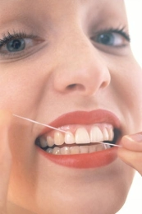
Dantų paviršius per dieną pasidengia maisto likučių, nusilupusių burnos gleivinės epitelinio sluoksnio ląstelių ir mikrobų mišiniu, kuris sudaro balkšvai pilkas sunkiai matomas danties minkštąsias apnašas. Dantų šepetėliu ne visuomet pavyksta gerai išsivalyti visus dantų paviršius. Apnašų, esančių keletą parų ant dantų paviršiaus, mikroorganizmai išskiria nuodingas medžiagas, kurios pažeidžia apie dantį esančius audinius.
Nepašalintos apnašos sukietėja ir susidaro dantų akmenys. Jie mechaniškai žaloja dantenas, skatina dantenų uždegimą. Nepašalinus priežasčių, uždegimas progresuoja, pažeisdamas dantenas, tirpsta kaulas, dantys tampa paslankūs, o vėliau žmogus juos praranda.
www.euklinika.lt/index.php/higiena

2.
Dažniausia dantų liga yra ėduonis, dėl kurios jie palengva ima irti. Ėduonis atsiranda dėl netinkamos mitybos, dantų apnašų, kurios susidaro nevalant dantų. Burnos mikroorganizmai iš cukrų gamina rūgštį, kuri pradeda gadinti danties emalį.
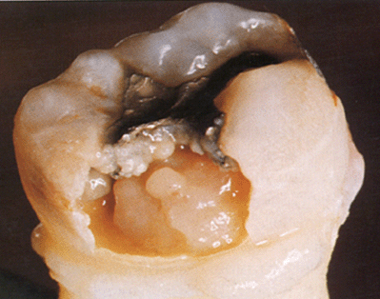
Iš pradžių pakinta emalio spalva, ji tampa matinė, pilka, ruda ar juoda. Vėliau atsiranda skylutė, kuri negydoma gilėja ir atidengia danties viduje esantį nervą. Todėl įkvepiant šalto oro, valgant saldų, rūgštų, šaltą ar karštą maistą ima skaudėti. Jeigu dantis negydomas, susidariusi ertmė neišvaloma ir neužplombuojama, dantis suyra ir jį tenka pašalinti.
Norint turėti sveikus dantis, reikia mažiau valgyti daug angliavandenių turinčio maisto ir stengtis, kad maiste būtų daugiau baltymų bei kalcio. Labai svarbu išsiskalauti burną pavalgius, ryte ir vakare po valgio išsivalyti dantis su pasta, specialiu siūlu valyti tarpdančius.
http://mkp.emokykla.lt/gamta5-6/lt/mo/625/,letter.8

3.
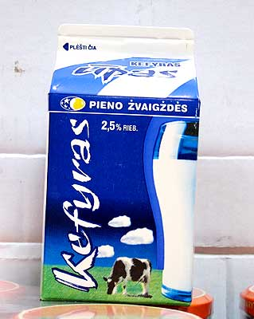
Kefyro istorija siekia šimtmečius. Sakoma, kad kefyrą pirmiausiai pradėjo gaminti Kaukazo gyventojai, kuriems pranašas Mahometas atskleidė šio gėrimo paslaptį. Dažniausiai jis būdavo gaminamas iš karvių ar ožkų pieno. Rauginimo procesas praktiškai nenutrūkdavo – nupylus pagamintą kefyrą, odiniai maišai vėl būdavo pripildomi šviežio pieno ir gamyba tęsdavosi.
Dar ir šiandien kefyras nėra gaminamas visame pasaulyje, tačiau šis gėrimas populiarus Europos šalyse ir Viduriniuosiuose Rytuose; jis gerai žinomas Švedijoje, Norvegijoje, Suomijoje, Vengrijoje, Lenkijoje, Vokietijoje, Graikijoje, Austrijoje, Izraelyje ir net Brazilijoje. Šiuo metu internete galima rasti amerikietiškų svetainių, kuriose nežinantiems ir niekada neragavusiems šio gėrimo išsamiai paaiškinta, kas yra kefyras, koks jo skonis ir net kaip galima jo patiems pasigaminti.
Rūgpienis gaminamas naudojant pieno rūgšties bakterijų raugą, o kefyras – kefyro grybelio raugą, kurį sudaro pieno rūgšties bakterijos, pieno mielės ir cukrūs, todėl kefyro skonis yra šiek tiek aštresnis nei rūgpienio. Pats kefyro rūgimo procesas trunka apie 24 valandas, kol bakterijos ir mielės paverčia pieną į rūgštų gėrimą. Jau seniai įsitikinta, kad kefyre esantys mikroorganizmai žmonėms nėra pavojingi ir nesukelia jokių ligų. Kefyrą gerti sveika.

4.
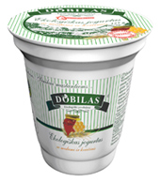
Jogurtas pradėtas gaminti prieš tūkstančius metų Rytų Europoje ir Vakarų Azijoje, manoma, kai Mesopotamijoje maždaug prieš 5000 m. pr. Kr. buvo prijaukintos pirmosios ožkos ir avys. Pienas buvo laikomas moliūguose, vėliau – moliniuose puoduose, šiltoje aplinkoje, taip natūraliai formavosi masė, panaši į varškę. Paragavę žmonės suprato, kad ji gali būti puikus maisto produktas.
Dabar jogurtas dažniausiai gaminamas iš karvių pieno. Jis yra pakaitinamas, atvėsinamas, pridedama Lactobacilus bulgaricus ir Streptococcus thermophilus bakterijų, rauginamas rezervuaruose tam tikra laiką, kontroliuojant temperatūrą, prieš išpilstant į tarą sumaišomas. Pagaminto jogurto skonis priklauso nuo gamybos procese naudotų bakterijų. Jogurtai gardinami saldikliais, šaldytais, džiovintais arba šviežiais vaisiais, vanile ar kakava.
Jogurte, palyginti su pienu, yra daugiau kalcio ir baltymų, jame gausu vitamino B2.

5.
Pjaunate veją, skutate bulves, liejate gailias ašaras, lupdami svogūnus, graužiate obuolius, skaitote laikraščius, genite gyvatvorę. Sutikite – po šios veiklos lieka kalnas šalutinių produktų. Kur jie keliauja? Į šiukšlių dėžę, o paskui oriai darda šunkeliais į paskutinę kelionę – į sąvartyną? Gal vis dėlto šios atliekos galėtų būti naudingos, prisikelti naujam gyvenimui pabuvusios komposto krūvoje?
Komposto krūvoje vyksta biologiniai procesai, puvimas, nes joje aktyviai dirba mikroorganizmai – skaidytojai. Šiems reikia šilumos, drėgmės, deguonies ir maisto. Jie skaido įvairias organines medžiagas. Veiklos padarinys – birus, tamsus organinių medžiagų mišinys, vadinamas kompostu.
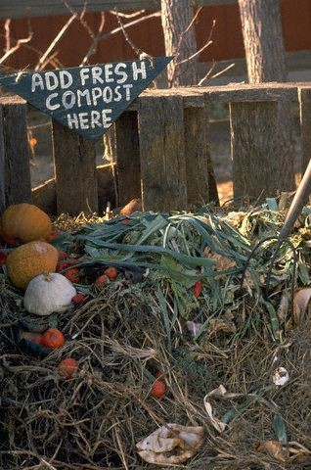
Organinės atliekos vertingu kompostu tampa maždaug po metų. Tai priklauso ir nuo to, kaip sparčiai vyksta procesai krūvos viduje, kur ji stovi. Saulėtoje vietoje kompostas subręsta greičiau.

http://gyvenimas.delfi.lt/naujos_formos/article.php?id=23238692

6.
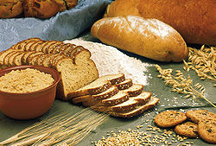
Kinijoje ir Japonijoje duona kepama iš ryžių, Indijoje – iš sorų, Škotijoje – iš avižinių ir miežinių miltų, JAV – daugiausia iš kvietinių, Vokietijoje, Skandinavijos šalyse, Rusijoje – iš ruginių ir kvietinių, Lietuvoje – daugiausia iš ruginių miltų.
Žmogus kasdien vidutiniškai suvalgo 150–500 g duonos (Lietuvoje ~300 g).
Duona kepama pramoniniu būdu kepyklose, rečiau namie. Kvietinės duonos tešla dažniausiai keliama mielėmis. Mielės yra vienaląsčiai grybai. Mielinės tešlos gaminiai ne iš karto pašaunami į krosnį, o paliekami šiek tiek pastovėti šiltai. Per tą laiką tešloje esantį cukrų mielės paverčia alkoholiu ir anglies dioksido dujomis, kurios išpučia tešlą. Kepant mielės žūva, alkoholis išgaruoja ir palieka kiaurymes. Duona ir pyragas tampa purūs. Duona ilgiau išlieka šviežia, kai ataušinta iš karto aptraukiama įpakavimo plėvele.
http://lt.wikipedia.org/wiki/Duona

7.
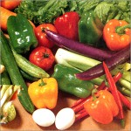
Šviežių vaisių ir daržovių sezonas yra trumpas, todėl žmonės konservuodami, džiovindami, sūdydami ir marinuodami šiuos produktus išmoko žymiai ilgiau juos išlaikyti.
Pagrindinis konservavimo tikslas – sudaryti netinkamas sąlygas mikroorganizmams, kurie negalėtų skatinti daržovių ir vaisių puvimo procesų.
Iš džiovinamų augalinių produktų audinių pašalinama didžioji dalis skysčių, o likusios skysčių dalies (12–20 proc.) nepakanka, kad normaliai galėtų veikti produktus pūdantys mikroorganizmai.
Bene populiariausi daržovių laikymo būdai – jų sūdymas ir rauginimas. Sūdant ir rauginant daržoves, pavyzdžiui, kopūstų sultyse, ima veikti rūgštieji pieno mikroorganizmai. Jie, naudodami daržovėse esantį cukrų, išskiria pieno rūgštį, kuri neleidžia daugintis puvimo bakterijoms. Marinuojant šviežias daržoves pilama acto rūgšties, kuri taip pat sudaro netinkamą terpę mikroorganizmams vystytis.
http://www.sodininkyste.lt/straipsniai/darzoves/pagrindiniai-darzoviu-ir-vaisiu-laikymo-budai-ziema/

8.
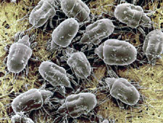
Erkė yra nuolatinis žmogaus palydovas visą gyvenimą. Veisimosi terpė – namų dulkės. Pagrindinė erkių gyvavimo terpė yra apmirusios odos ląstelės. Per metus žmogus netenka apie du kilogramus odos, kurios didžioji lieka patalynėje. Todėl pagrindinė jų gyvenimo vieta yra čiužinys su pagalve, kilimai, dulkių susikaupimo vietos ir kt.
Jūsų lovoje gyvena 2 milijonai erkių – saprofitų. Smulkūs erkių fragmentai (nuo 10 iki 40 mikronų) yra patys tikriausi alergijos sukėlėjai. Šių erkučių išskyros yra vienas iš didžiausių alergenų. Jei jūsų šeimoje yra žmonių, alergiškų dulkių erkutėms, reikia atsisakyti visų kilimų, kuo dažniau keisti patalynę, ji turėtų būti iš mišrių ar sintetinių medžiagų, pagalvės turėtų būti ne iš plunksnų, o sintetinės. Reikia kuo dažniau plauti grindis ir naudoti siurblį su vandens filtru.

9.
Pond Gobbler – biologinė tvenkinių priežiūros priemonė, 226 g.
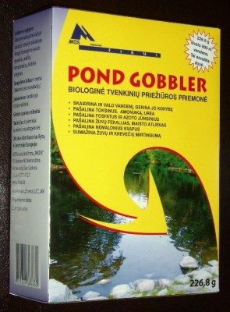
Tai natūraliai gamtoje egzistuojančių mikroorganizmų ir fermentų sausas mišinys. Mikroorganizmai kaip maitinimosi šaltinį aktyviai naudoja negyvas organines medžiagas, susikaupusias dugninėse nuosėdose, pernykščius lapus, trąšas, fekalijas, fermų ir namų ūkio atliekas. Todėl sumažėja dugninių nuosėdų tūris, sustabdomas vandens žydėjimas, padidinamas vandens skaidrumas, pašalinamas nemalonus kvapas bei fekalijos pratekančiuose vandens telkiniuose bei nepratekančiose vandens ekosistemose. Biopreparatas nenuodingas, nekenkia augalams ir gyvūnams. Yra efektyvus, kai pH 5,5–7,5. Optimalus temperatūrinis diapazonas +15–+45 °C, bet geriausias efektas pasiekiamas, kai temperatūra yra +30 °C.
NAUDOJIMO INSTRUKCIJA. Įmeskite biopreparato pakelį į vandenį, kurį norite išvalyti. Pakelius išmėtykite tolygiai ant vandens paviršiaus, ypač aplink seklumas.
Valydami lauko baseinus, melioracijos ir nutekamojo vandens baseinus, žuvų ir krevečių auginimo telkinius, sūraus ir gėlo vandens akvariumus – biopreparatą ištirpinkite kibire vandens ir išpilkite į baseiną.

